**ALGORITMA STRUKTUR DATA**

**Praktikum – Brute Force and Divide Conquer**

**Lavina 2341760062**

**Praktikum 1**

Faktorial.java

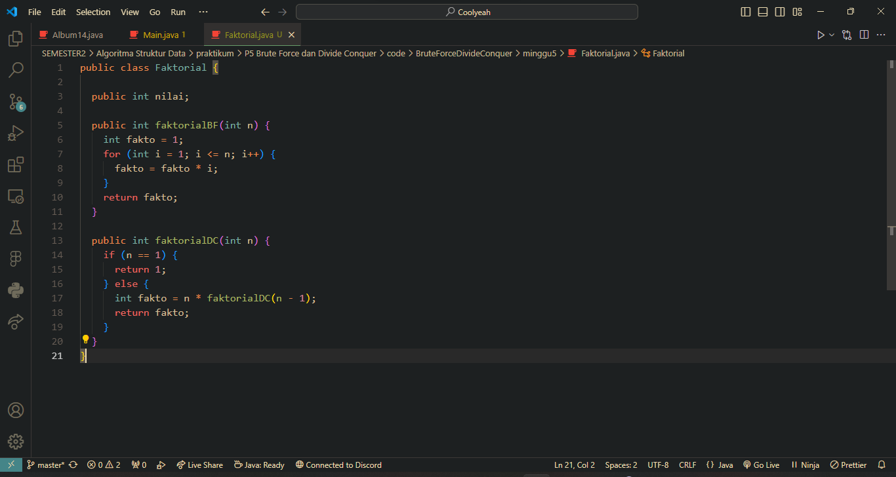

MainFaktorial.java

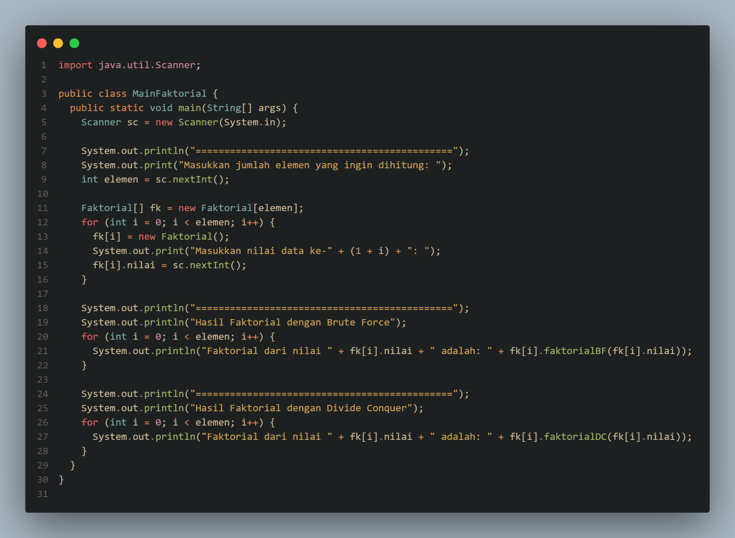



Output:

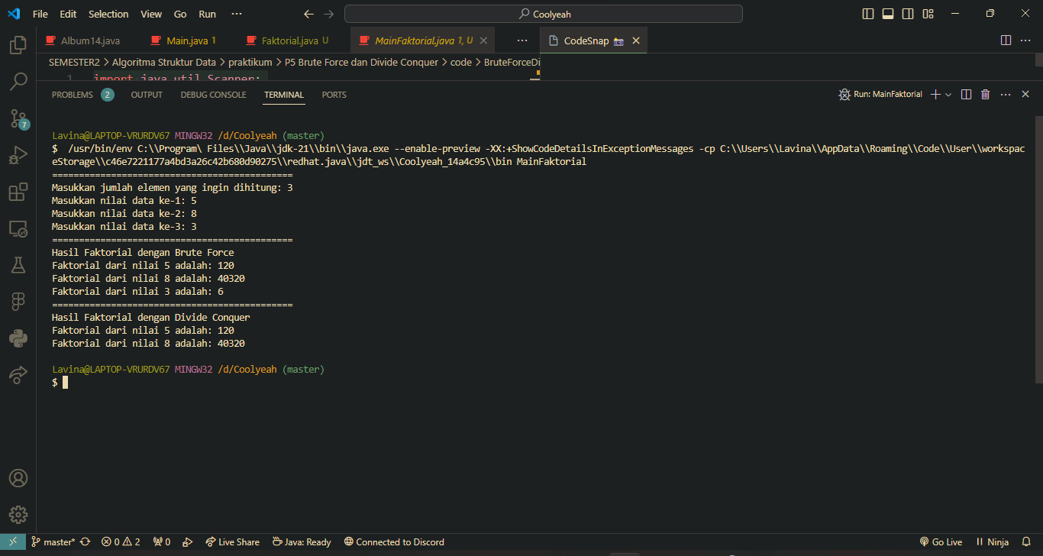

**Pertanyaan**

1. Jelaskan mengenai base line Algoritma Divide Conquer untuk melakukan pencarian nilai faktorial!

**Jawab:** Base line dari algoritma itu ditunjukkan oleh sintaks n == 1 yang berarti jika n nya adalah 1 maka algoritma tidak perlu melakukan pembagian lagi sehingga program akan langsung mereturn nilai 1 karena factorial dari 1 adalah 1.

1. Pada implementasi Algoritma Divide and Conquer Faktorial apakah lengkap terdiri dari 3 tahapan divide, conquer, combine? Jelaskan masing-masing bagiannya pada kode program!

**Jawab :**

**Divide :** if (n == 1) return 1;

**Conquer :** ada pada bagian else, int fakto = n * faktorialDC(n-1); yang menggunakan rekursif.

**Combine :** return fakto;

1. Apakah memungkinkan perulangan pada method faktorialBF() dirubah selain menggunakan for? Buktikan!

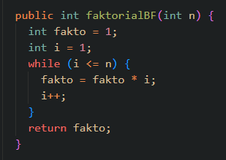

Outputnya :

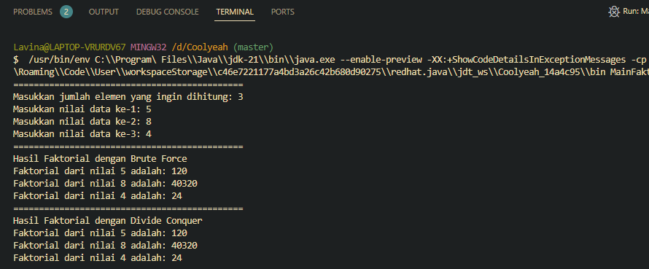

1. Tambahkan pegecekan waktu eksekusi kedua jenis method tersebut!

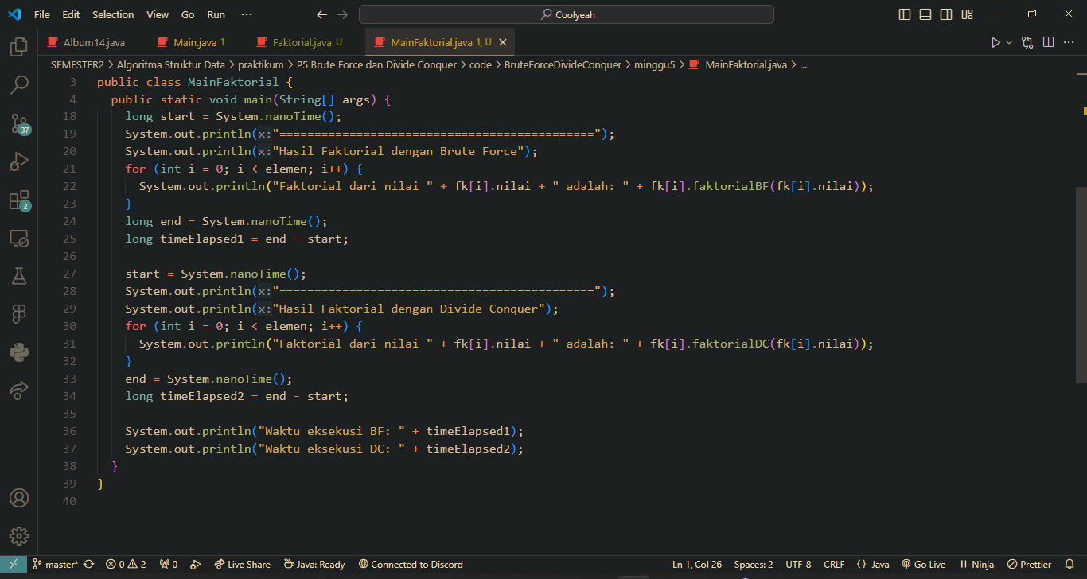

Output :

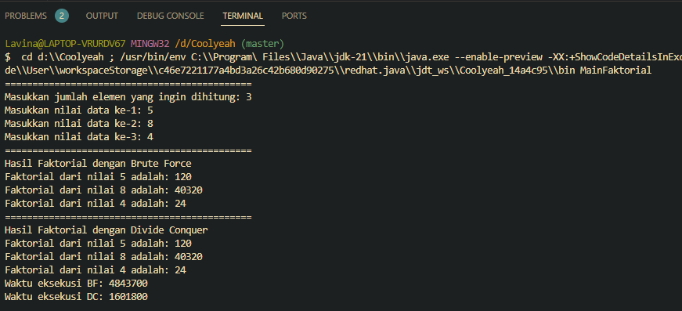

1. Buktikan dengan inputan elemen yang di atas 20 angka, apakah ada perbedaan waktu eksekusi?

**Jawab :** Ada,

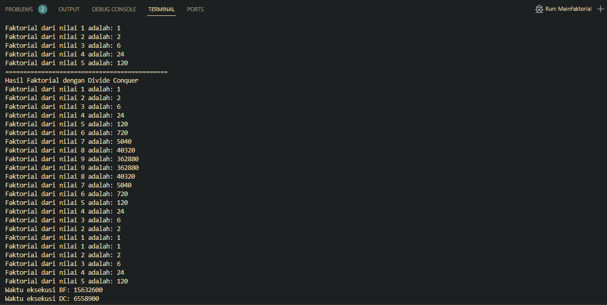

**Praktikum 2**

Pangkat.java

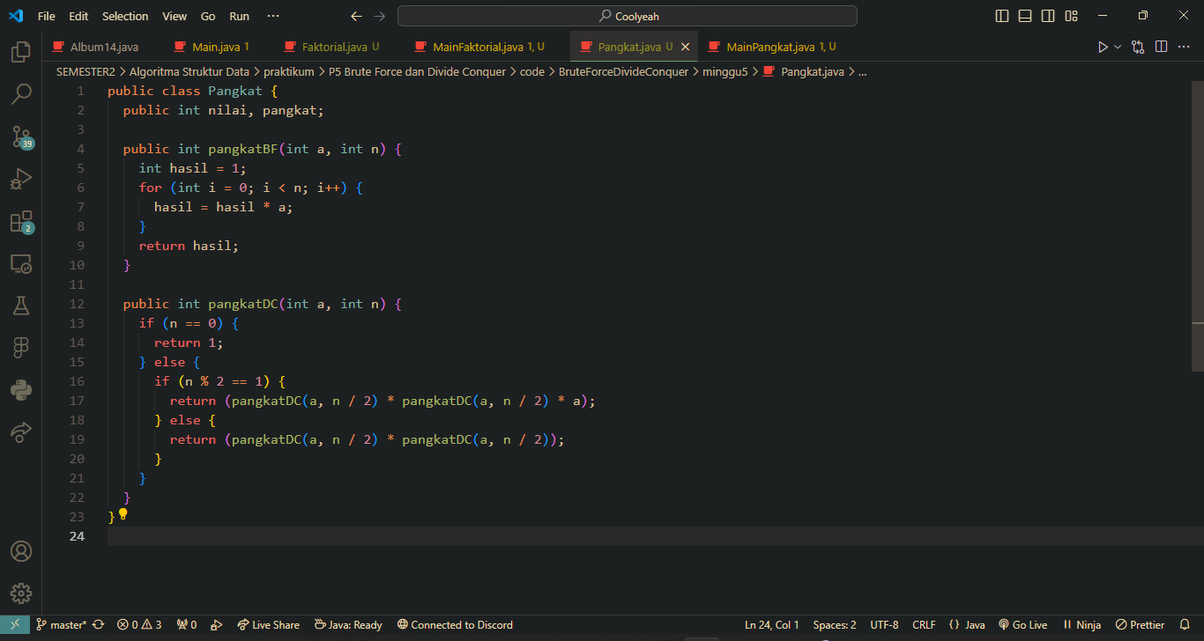



MainPangkat.java

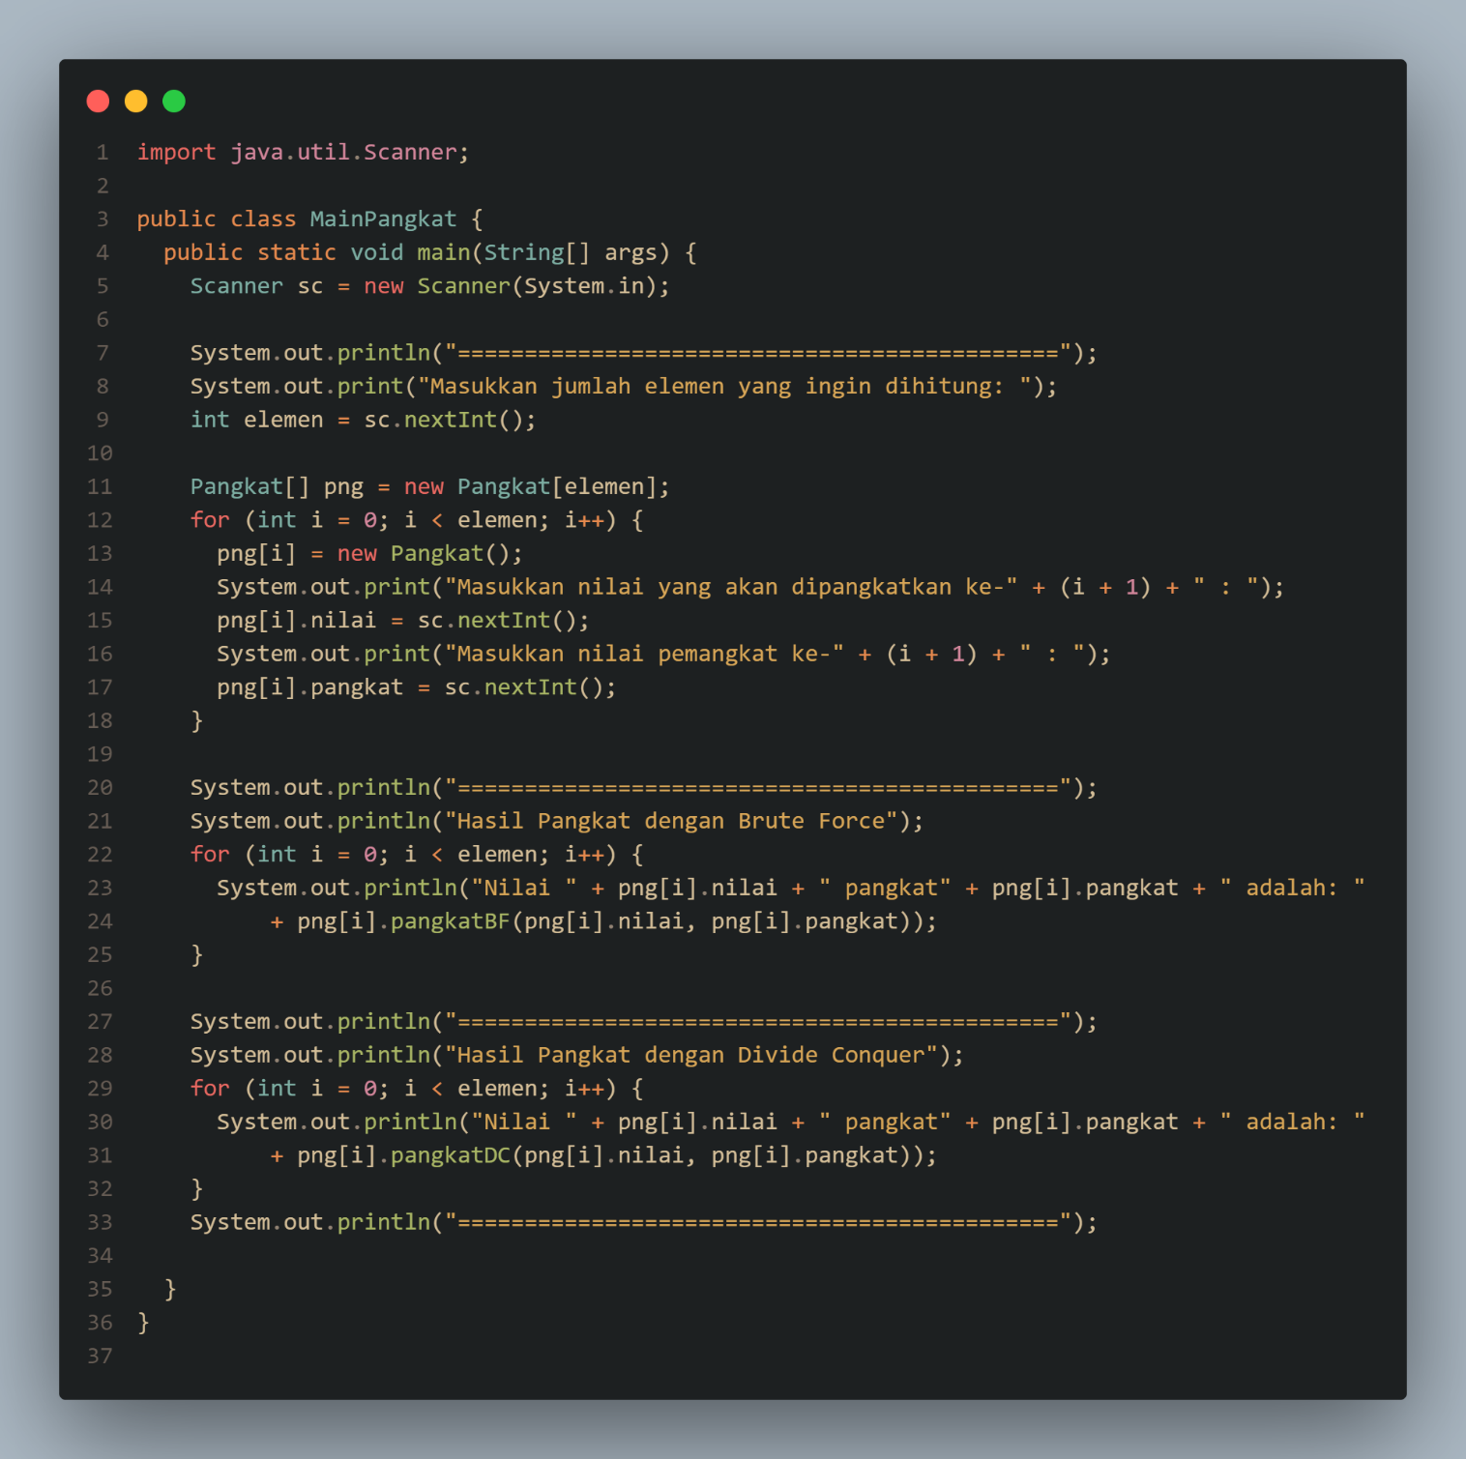

Output:

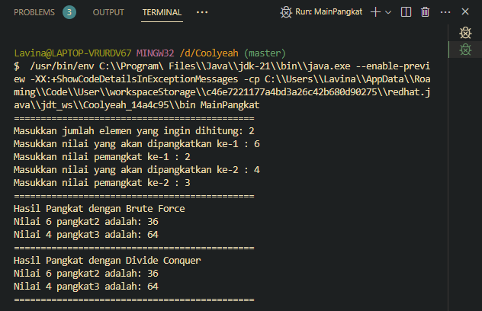

**Pertanyaan**

1. Jelaskan mengenai perbedaan 2 method yang dibuat yaitu PangkatBF() dan PangkatDC()!

**Jawab :** Pada method PangkatBF() menggunakan loop untuk menghitung pangkat secara iterative sedangkan untuk method PangkatDC() yang menerapkan divide and conquer menggunakan rekursi.

1. Pada method PangkatDC() terdapat potongan program sebagai berikut:

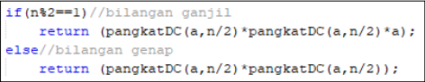

Jelaskan arti potongan kode tersebut !

**Jawab :** Pada blok if mengecek apakah n bilangan ganjil, jika n adalah bilangan ganjil maka akan dilakukan perhitungan n / 2 dikali dengan n / 2 lalu dikali dengan a. Jika bilangannya genap maka dilakukan perhitungan n / 2 dikali dengan n / 2.

1. Apakah tahap combine sudah termasuk dalam kode tersebut? Tunjukkan!

**Jawab :** Sudah, tahap combine ditunjukkan oleh sintaks berikut :

**return (pangkatDC(a, n / 2) * pangkatDC(a, n / 2) * a);** dan

**return (pangkatDC(a, n / 2) * pangkatDC(a, n / 2));**

1. Modifikasi kode program tersebut, anggap proses pengisian atribut dilakukan dengan konstruktor.

Konstruktor pada Pangkat.java

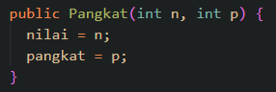

Pengisian atribut pada MainPangkat.java

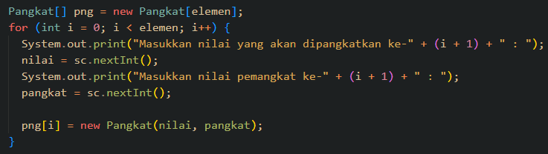

Output :



1. Tambahkan menu agar salah satu method yang terpilih saja yang akan dijalankan!

**Jawab :** Modifikasi pada class main,

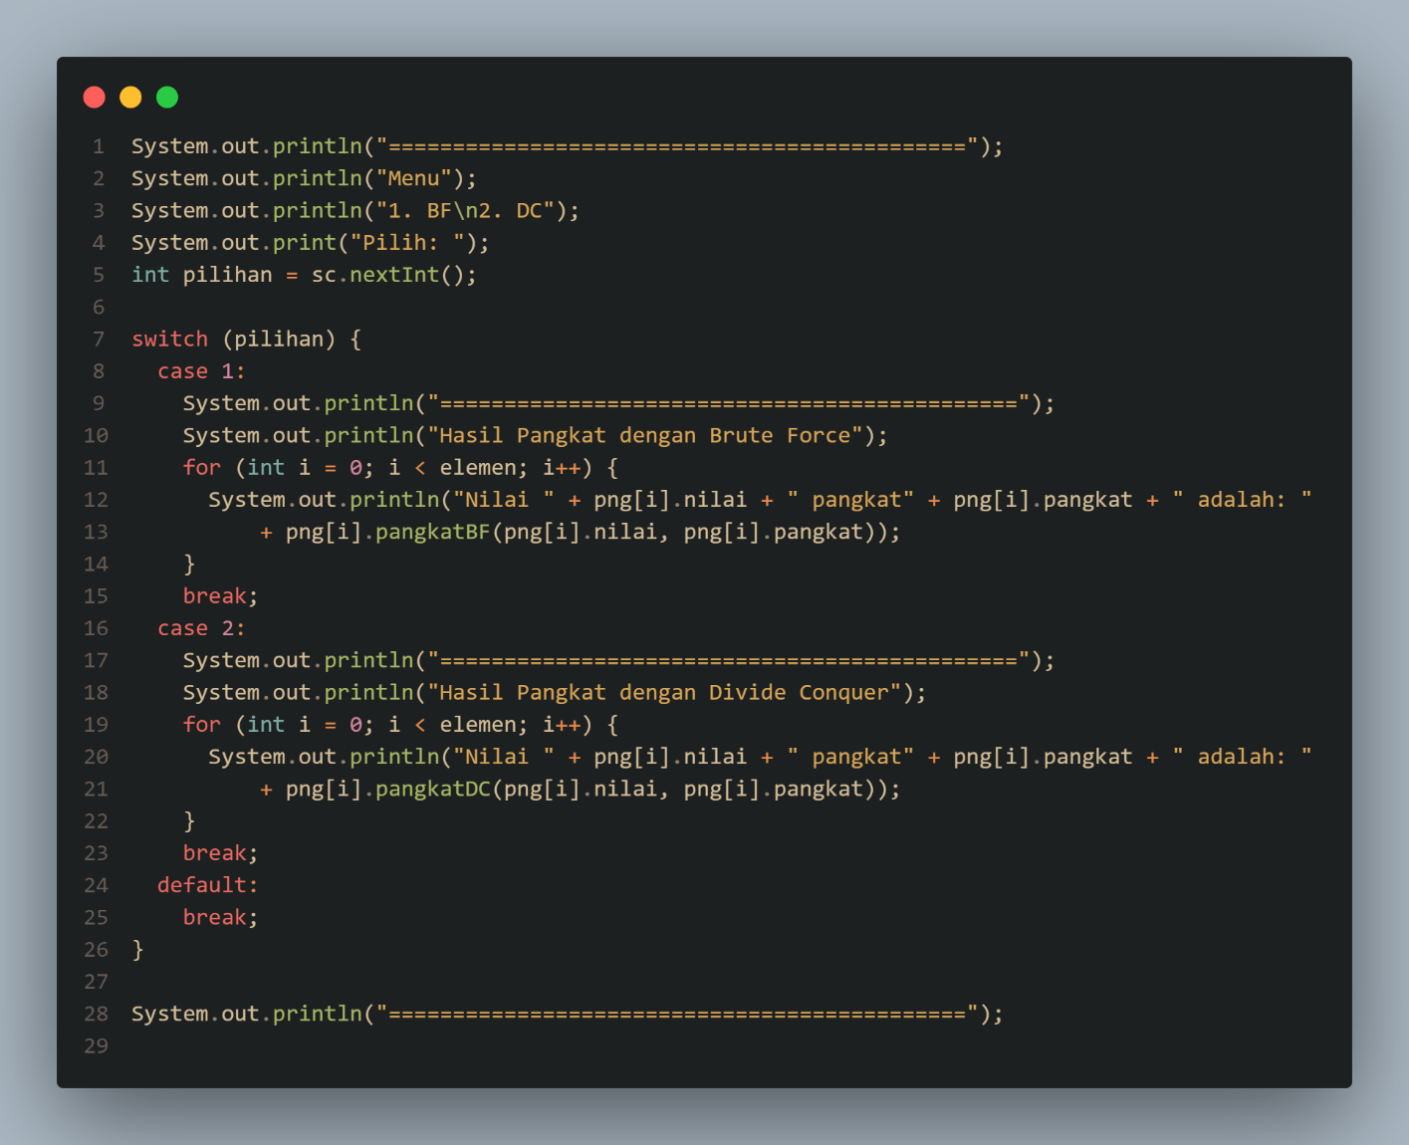

Output :

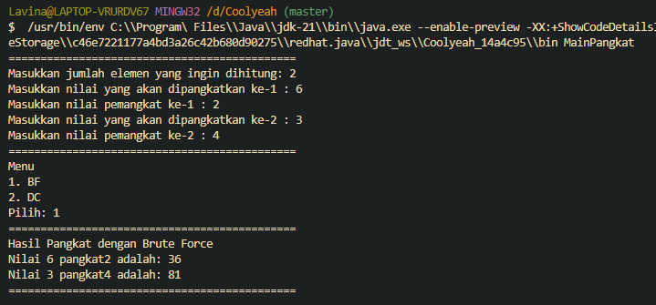

**Praktikum 4**

Sum.java

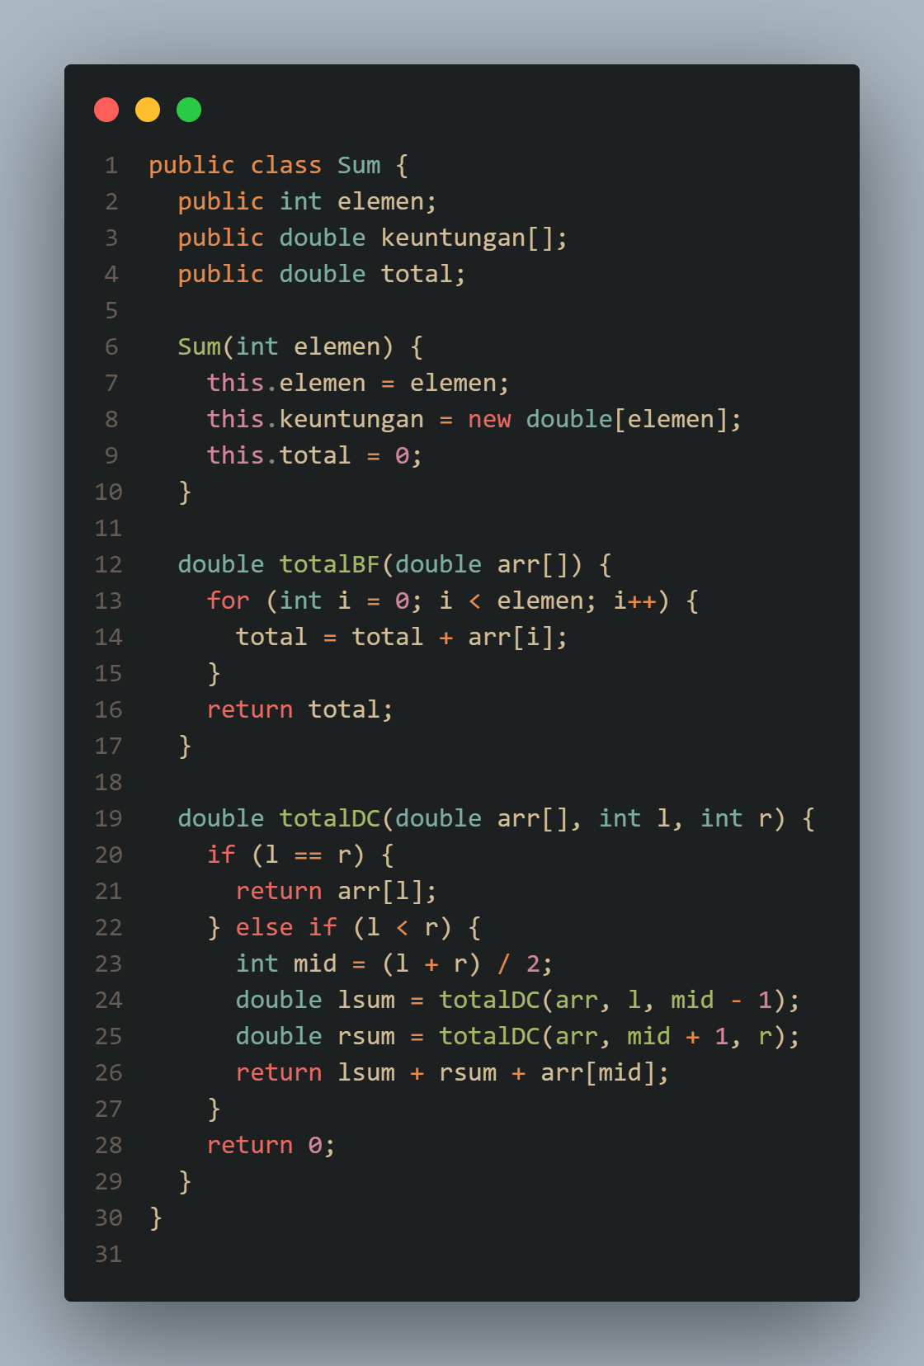

MainSum.java

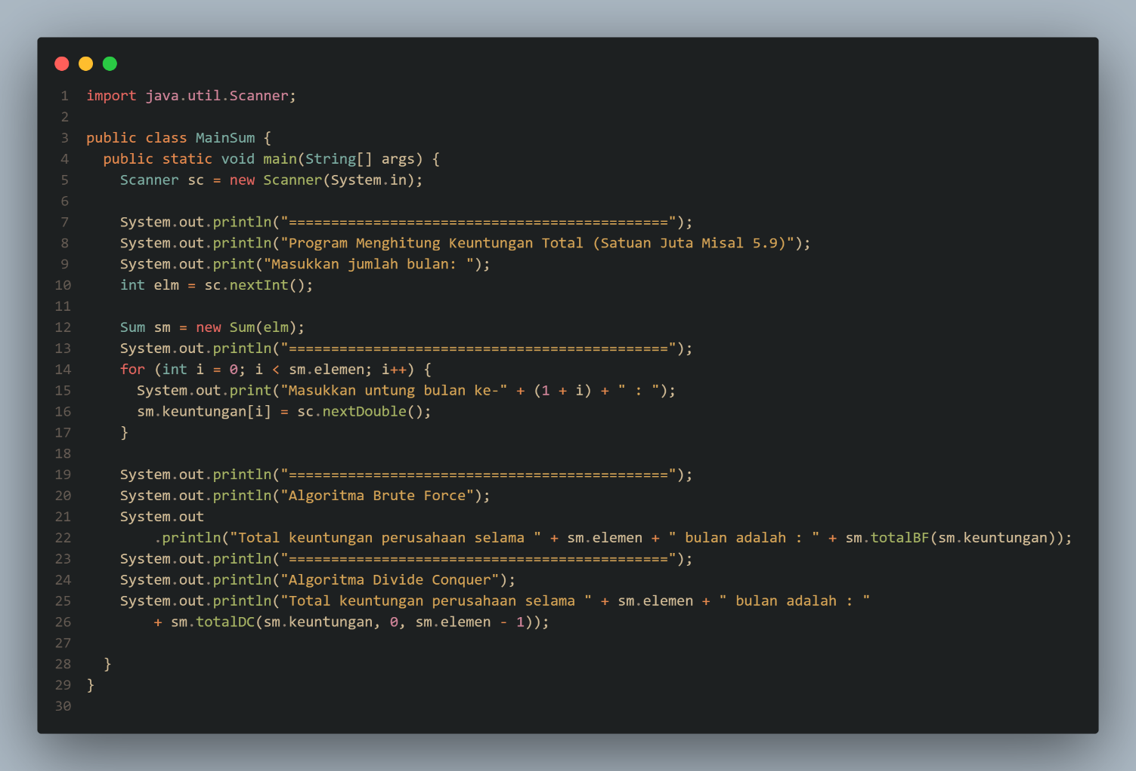

Output :

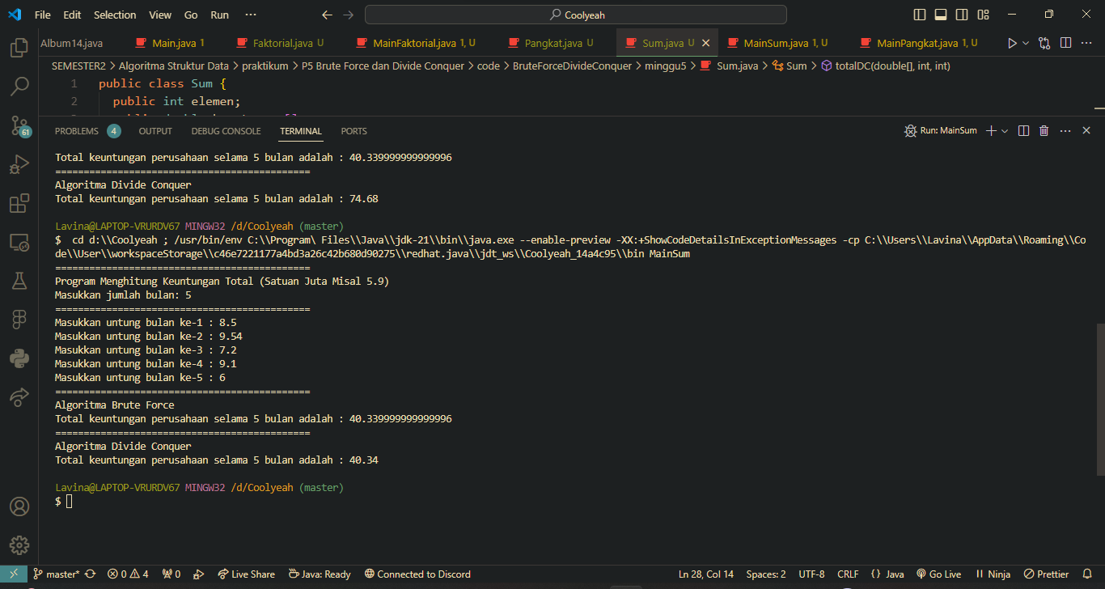

**Pertanyaan**

1. Berikan ilustrasi perbedaan perhitungan keuntungan dengan method TotalBF() ataupun TotalDC()

**Jawab :** Jika menggunakan method brute force, keuntungan akan dihitung secara berurutan dari bulan pertama hingga bulan ke-n. Misalnya, untuk perhitungan keuntungan selama 5 bulan diatas, dengan menggunakan brute force perhitungannya menjadi : 8.5 + 9.54 + 7.2 + 9.1 + 6 = 40.33999999999996. Sedangkan jika menggunakan divide conquer perhitungannya akan dibagi menjadi dua sub masalah yang lebih kecil dalam kode diatas dibagi menjadi sisi kiri dan kanan, sehingga perhitungannya :

Kiri = 8.5 + 9.54 = 18,04

Kanan = 6 + 9.1 = 15,1

Lalu hasil perhitungan kedua sisi tersebut disatukan (combine) juga ditambah dengan nilai tengah (mid) sehingga perhitungan akhirnya : 18,04 + 15,1 + 7,2 = 40,34.

1. Perhatikan output dari kedua jenis algoritma tersebut bisa jadi memiliki hasil berbeda di belakang koma. Bagaimana membatasi output di belakang koma agar menjadi standar untuk kedua jenis algoritma tersebut.
2. Mengapa terdapat formulasi return value berikut?Jelaskan!



**Jawab :** Formulasi tersebut untuk menjumlahkan hasil dari perhitungan di sisi kiri, kanan dan tengah.

1. Kenapa dibutuhkan variable mid pada method TotalDC()?

**Jawab :** Variabel mid dibutuhkan untuk membagi array arr[] menjadi dua bagian.

1. Program perhitungan keuntungan suatu perusahaan ini hanya untuk satu perusahaan saja. Bagaimana cara menghitung sekaligus keuntungan beberapa bulan untuk beberapa perusahaan.(Setiap perusahaan bisa saja memiliki jumlah bulan berbeda-beda)? Buktikan dengan program!

**Jawab :** Modifikasi pada class main,

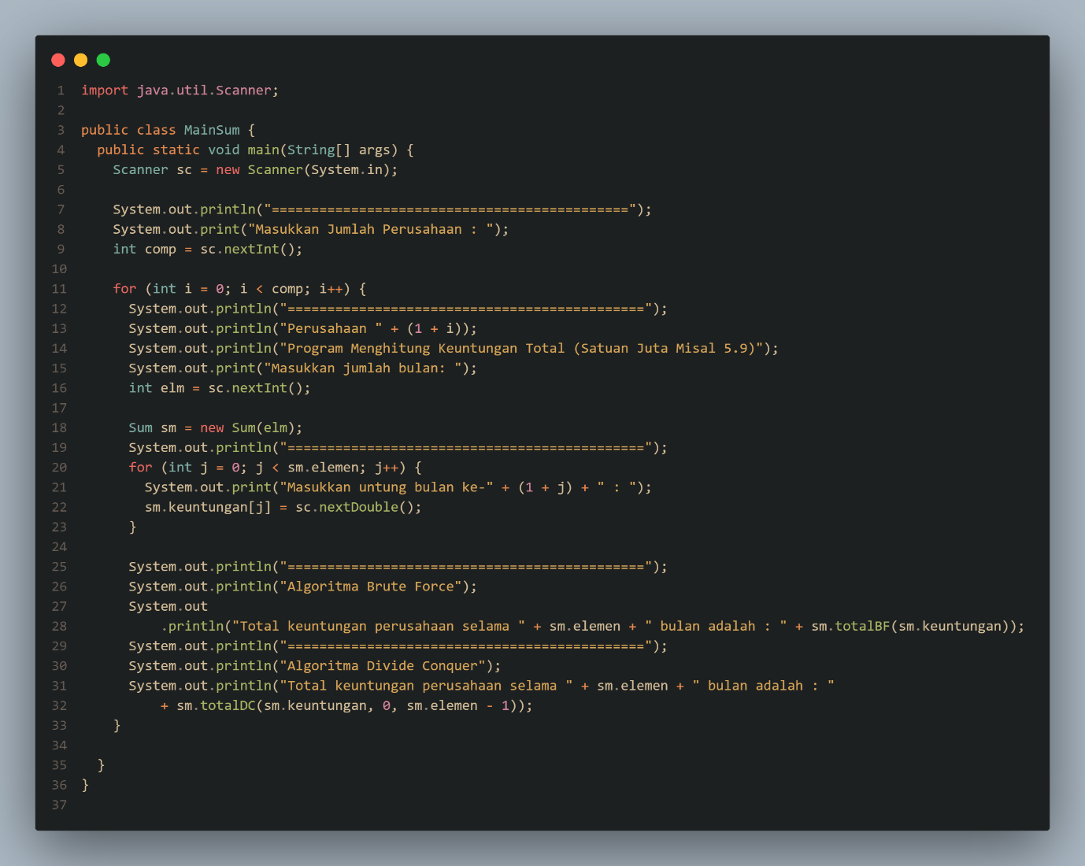

Output :

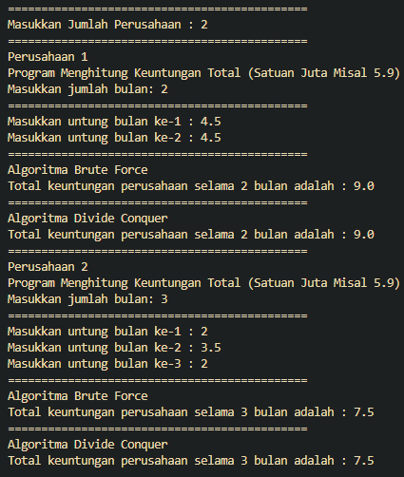

**Latihan**

Buatlah kode program untuk menghitung nilai akar dari suatu bilangan dengan algoritma Brute Force dan Divide Conquer! Jika bilangan tersebut bukan merupakan kuadrat sempurna, bulatkan angka ke bawah

Akar.java

Method dengan menggunakan Brute Force:

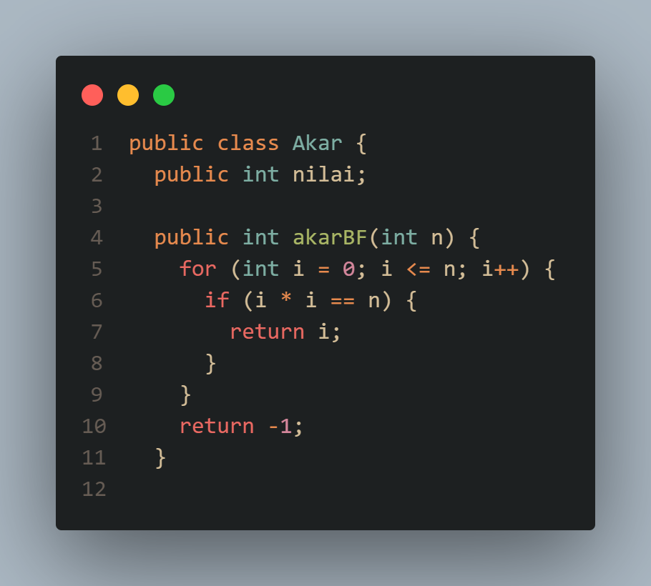

Method dengan menggunakan Divide Conquer:

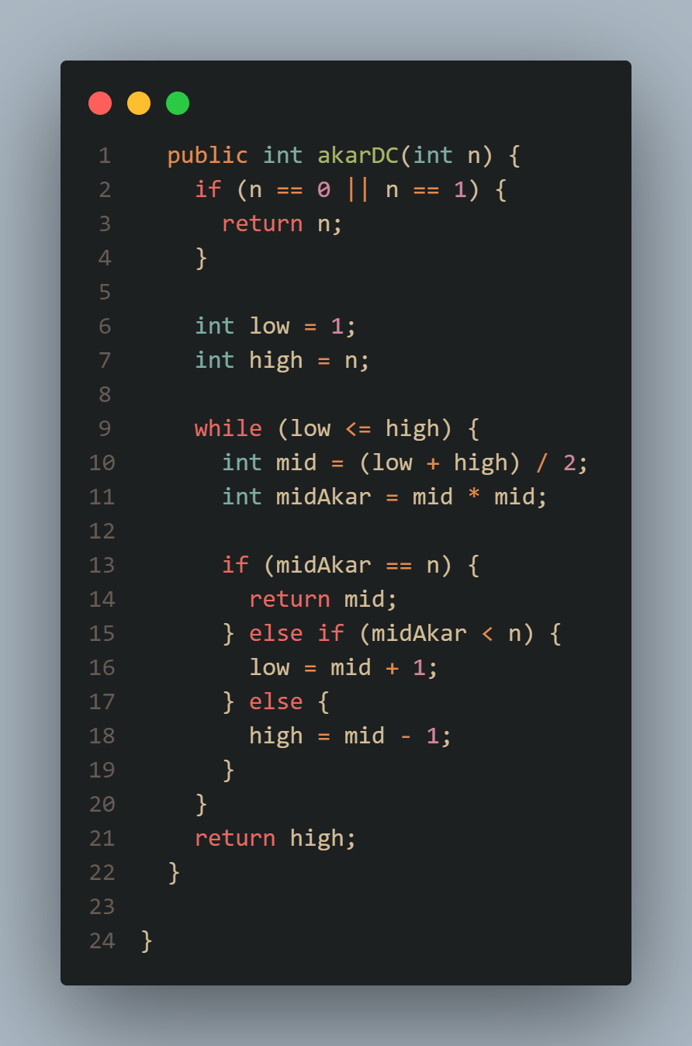

Output:

